الوظيفة البيتية
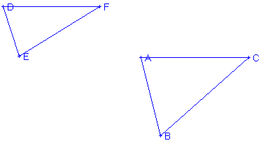
- معطى أن $Δ\text{ABC}$ ~ $Δ\text{DEF}$
جد في كل بند نسبة التشابه وأطوال الأضلاع النّاقصة .
$\text{AB}=\text{سم}\text{12}$, $\text{AC}=\text{سم}\text{18}$, $\text{BC}=\text{سم}\text{10}$
$$\text{DF}=\text{سم}9$$
- نسبة التشابه :_____________ֹ____________________________________
- أطوال الأضلاع : _____________________________________________

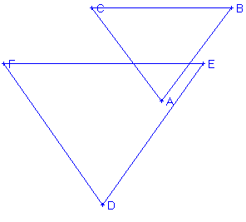
- معطى لديك أن $Δ\text{ABC}$ متساوي الاضلاع ، طول ضلعه 5 سم, طول الضلع في $Δ\text{DEF}$ 15 سم .( المثلثان متشابهان) جد ما يلي:

- نسبة التشابه : _______________________________________________
- جد محيط $Δ\text{ABC}$_____________________________________________
- جد محيط $Δ\text{DEF}$ ____________________________________________
- جد نسبة التشابه بين محيطي المثلث $Δ\text{ABC}$ و $Δ\text{DEF}$ __________________________________________________________

- أطوال أضلاع مثلث (أ) هي : 10 سم , 4 سم و 8 سم .
جد أطوال أضلاع المثلث (ب) اذا علمت ان نسبة التشابه بين المثلث (ب) الى المثلث ( أ) هي :
- 3
________________________________________________________________________________________________________________________________________________________________________
- 0.5
________________________________________________________________________________________________________________________________________________________________________

3).
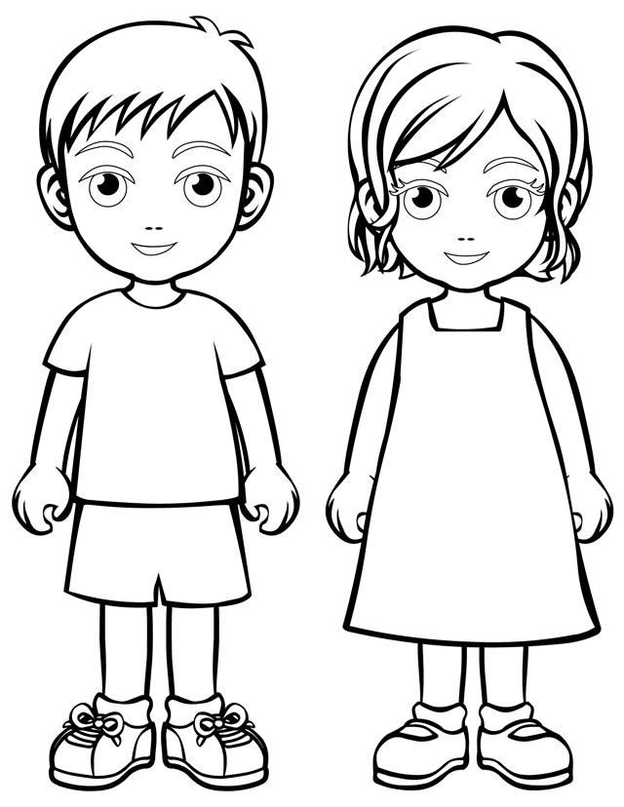
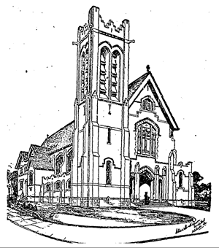
A
B
C
D
E
2م
6م

1.هل CBA~EDA ؟ علل جوابك؟
__________________________________________________________________________________________________________________________________
2.اذا كان ارتفاع الطالب هو 3 م ، فما هو ارتفاع البناية؟
____________________________________________________________________________________________________________________________________

4)فكر ثم اجب:
اكتب صحيح\غير صحيح,وعلل اجابتك؟
*كل المثلثات المتساوية الساقين تشابه بعضها:_____________
التعليل:______________________________________________________________________________________________________________________________
*كل المثلثات متساوية الاضلاع تشابه بعضها:______________
التعليل:______________________________________________________________________________________________________________________________
* المثلثات المتطابقة عي مثلثات متشابهة:________________
التعليل:______________________________________________________________________________________________________________________________

اتمنى لك عملا ممتعا

